### Lebenslauf Gina Paltrow

Seestrasse 41 • 8810 Horgen

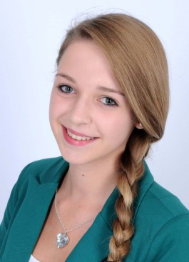 044 455 83 45

079 546 46 78

gina.paltrow@gmail.com

Persönliche Daten

Geburtsdatum 06. August 1996

Nationalität Schweiz, Horgen / ZH

Eltern Ben Paltrow, 49, Informatiker

Sonja Paltrow, 45, Sekretärin

Geschwister Maria Paltrow, 24, Studentin

Thomas Paltrow, 22, Lebensmitteltechnologe

Schulbildung

zurzeit 10. Schuljahr, Berufswahlschule Bezirk Horgen

2013 Austauschjahr in Ohio, USA

2009 – 2012 1. – 3. Sekundarschule Horgen

2003 – 2009 1. – 6. Primarschule Wädenswil

Sprachkenntnisse

Deutsch Muttersprache

Italienisch Muttersprache

Französisch 6 Jahre Schulerfahrung

Englisch 3 Jahre Schulerfahrung

Berufserfahrung / Schnupperlehren

2013, April 3 Tage, Landschaftsgärtnerin, Trüb AG, Horgen

2012, Oktober 4 Tage, Polymechanikerin, Feller AG, Horgen

2012, Mai 2 Tage, Bäckerin, Bäckerei Meyer, Wädenswil

2012, April 3 Tage, Pflegefachfrau, Seespital, Kilchberg

Freizeit

Pfadi Thalwil, Leiterin

Klavier, Musikschule Horgen

Lesen, Fotografieren, Sport

Referenzen

Klassenlehrer Berufswahlschule Klassenlehrer Sekundarschule Horgen

Bruno Müller Hans Meier

Seestrasse 64 Berghaldenstrasse 31

8942 Oberrieden 8810 Horgen

044 722 51 44 044 725 46 87

078 729 77 02

b.mueller@bws-horgen.ch